Субботний обход главы управы 03.05.2025
03.05.2025

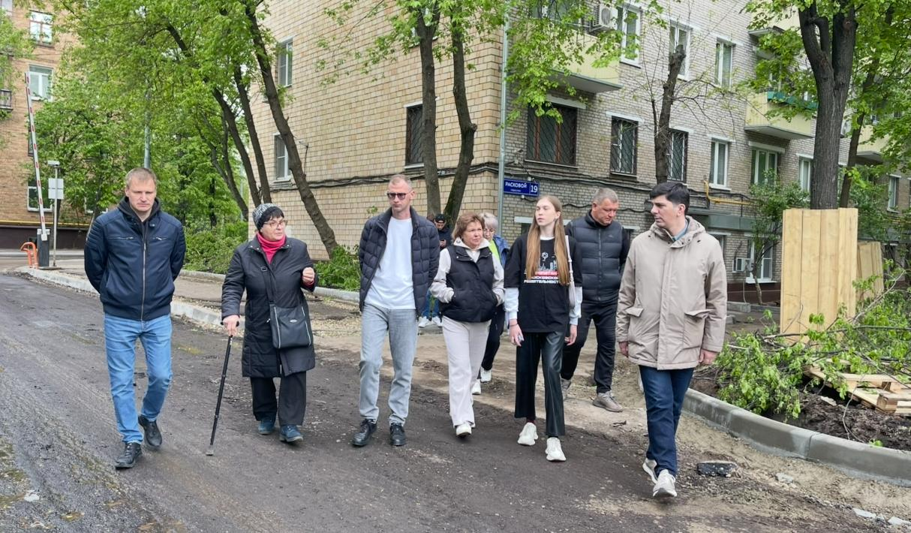

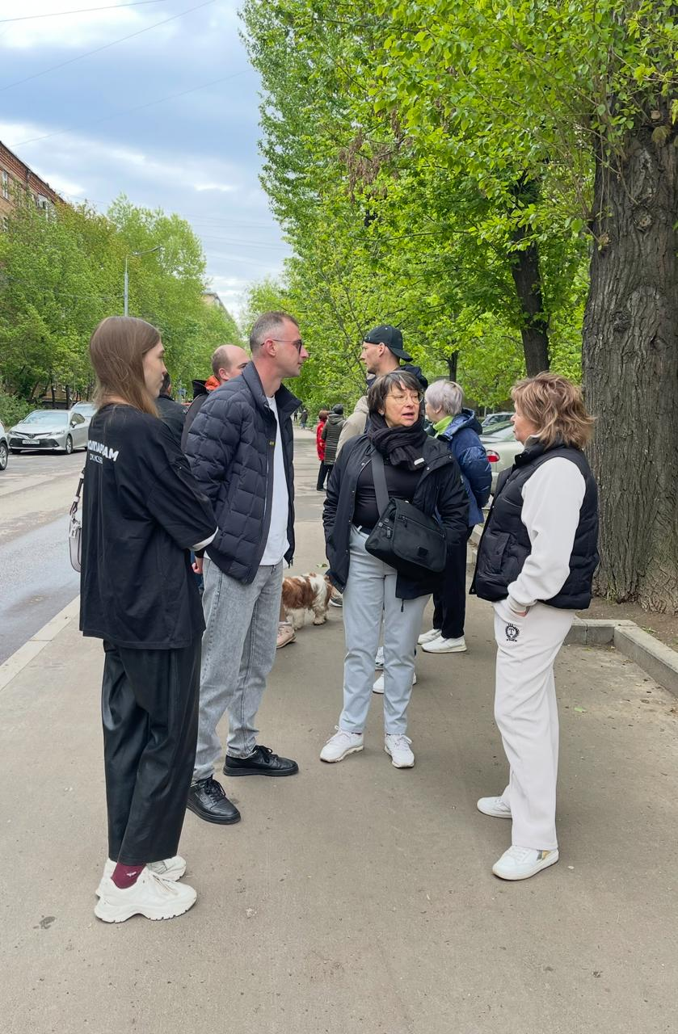

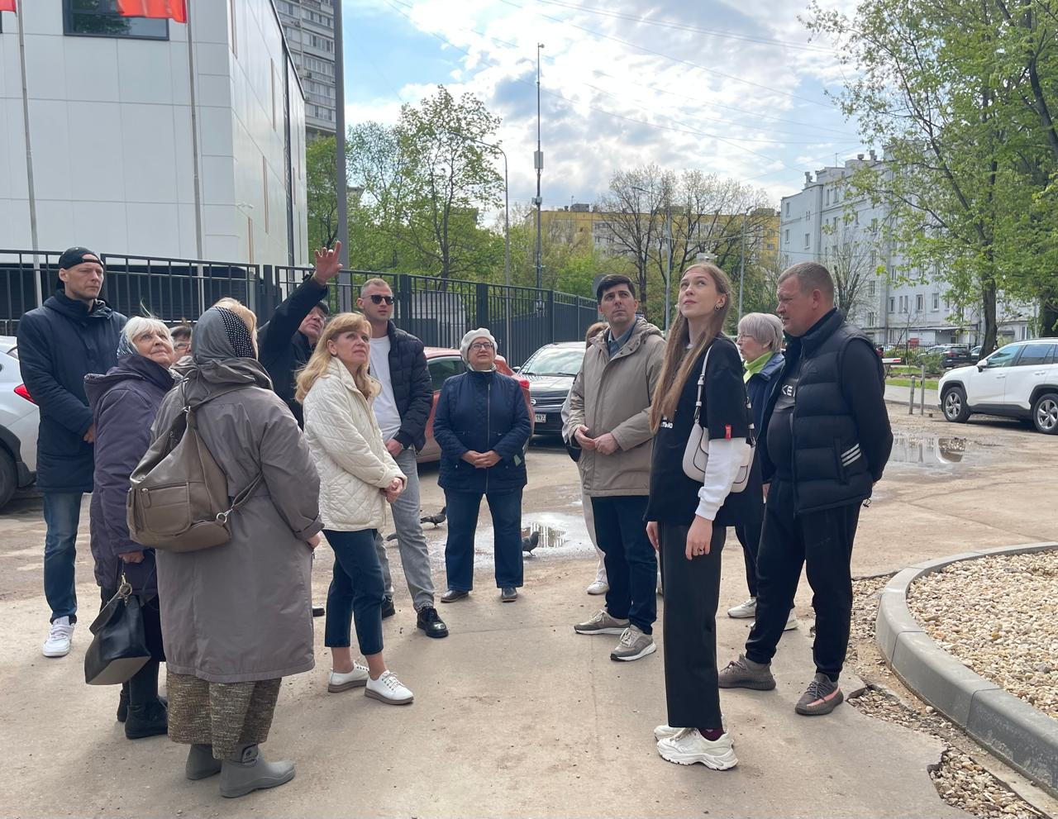
Сегодня, 03 мая, глава управы района Мещеряков Антон Александрович провел обход территории по запланированному маршруту.

В обходе приняли участие заместитель главы управы Алиев Зураб Магомедович, директор ГБУ «Жилищник района Беговой» Бузина Ольга Алексеевна,
заместитель директора ГБУ «Жилищник района Беговой» Трушин Алексей Михайлович, представитель Молодежной палаты Бегового района, а также активные жители района.

В ходе обхода взяты в работу такие вопросы, как:
- содержание и благоустройство дворовых территорий;
-выполнение охранных мероприятий над входными группами многоквартирных домов по всем адресам маршрута обхода;
- проработать вопрос с подрядной организацией о ликвидации подтопления на площадке для отдыха по адресу: ул. Расковой, д.14;
- привести в порядок трубы водостока на фасадной части здания по адресу: ул. Расковой, д. 8.

Все обращения жителей взяты на контроль и внесены в протокол обхода.
Благодарим всех, кто принял участие в обходе!

Адрес страницы: http://begovoy.mos.ru/presscenter/calendar-of-events/detail/12947405.html
Управа района Беговой города Москвы

